Kompakte X20-Steuerung mit integrierten I/Os
Echtzeit-Ethernet on board – beliebig erweiterbar

B&R hat sein X20-System um eine neue Reihe kompakter Steuerungen mit integrierten I/Os erweitert. Wie bei allen X20-CPUs sind weitere I/O-Module lokal anreihbar oder einfach über Kabel abzusetzen. Die neuen Kompaktsteuerungen werden in mehreren Leistungs- und Ausstattungsvarianten angeboten. Serienmäßig sind sie mit 32 eingebauten digitalen und analogen I/Os ausgestattet und verfügen über einen x86-Prozessor. POWERLINK, Standard Ethernet, CAN, RS232 und USB stehen als integrierte Schnittstellen zur freien Verfügung.

Voller Funktionsumfang in 2 Leistungsklassen
Die Kompaktsteuerung gibt es mit zwei unterschiedlichen Prozessorleistungen: 200 MHz und 400 MHz. Je nach Variante sind dabei bis zu 256 MByte Arbeitsspeicher und 16 kByte nullspannungssicheres RAM on board. Für Applikation und Datenablage steht ein fest eingebautes Flash-Drive mit bis zu 4 GByte zur Verfügung. Alle CPUs verfügen über Ethernet, USB und eine RS232-Schnittstelle. In beiden Leistungsklassen sind zusätzlich POWERLINK und CAN als integrierte Schnittstellen verfügbar. Für weitere Feldbusanschlüsse kann jede CPU mit einem Interface-Modul aus dem X20-Standardportfolio erweitert werden. Die CPUs sind lüfter- und batterielos und daher wartungsfrei.

30 verschiedene digitale Ein- und Ausgänge und 2 Analog-Eingänge sind in den Geräten integriert. Perfekt ergänzt wird die Produktpalette der neuen CPUs durch 2 Varianten mit der neuen, ultraschnellen reACTION Technology. Dabei können die integrierten I/Os mit Hilfe einer Funktionsblock-Library mit Reaktionszeiten bis zu 1 μs angesteuert werden. Die Programmierung erfolgt vollständig IEC-61131-konform über den Standard FBD-Editor der B&R-Entwicklungsumgebung Automation Studio.

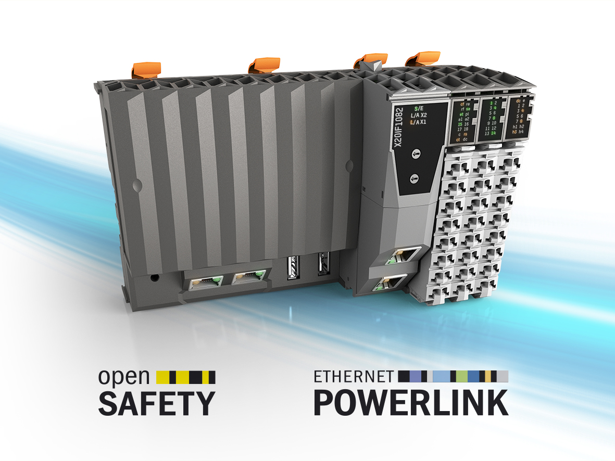 | Bild1: CompactPLC.jpg  Bildtext: Die neuen kompakten X20-Controller verfügen serienmäßig über 32 eingebaute digitale und analoge I/Os.  Die Anlage enthält das Bild in hoher Auflösung.

Wörter | 224
Zeichen ohne Leer | 1.488
Zeichen mit Leer | 1.709
Bild(er) | 1

Über B&R:

B&R ist ein Privatunternehmen mit Hauptsitz in Österreich und Niederlassungen in der ganzen Welt. Als Branchenführer in der Industrieautomatisierung kombiniert B&R modernste Technologien mit fortschrittlichem Engineering. B&R stellt den Kunden verschiedenster Branchen perfekte Gesamtlösungen in der Prozessautomatisierung, Antriebs- und Steuerungstechnik, Visualisierung und integrierten Sicherheitstechnik bereit. Lösungen für die industrielle Feldbus-Kommunikation – allen voran POWERLINK und der offene Standard openSAFETY – runden das Leistungsportfolio von B&R ab. Darüber hinaus ist die Software-Entwicklungsumgebung Automation Studio Wegweiser für zukunftsgerichtetes Engineering. Mit seinen innovativen Lösungen setzt B&R neue Standards in der Automatisierungswelt, hilft Prozesse zu vereinfachen und übertrifft Kundenerwartungen.

Weitere Informationen finden Sie unter www.br-automation.com

Bei Veröffentlichung des Pressetextes senden Sie bitte ein Belegexemplar an:
Bernecker + Rainer Industrie-Elektronik Ges.m.b.H., Corporate Communications
B&R Strasse 1, A-5142 Eggelsberg

